Der „geknickte“ Stift

Geräte: Tasse mit Wasser, Schreibstift

Versuchsaufbau und Versuchsdurchführung:

Tauche den Schreibstift ganz ins Wasser.

Stelle ihn verschieden schräg und betrachte ihn aus verschiedenen Richtungen.

Was beobachtest du?

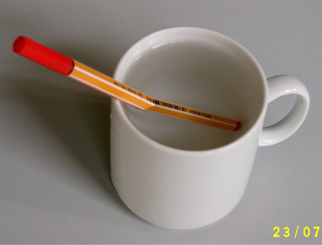

Aufgabe:

Fertige eine Versuchsskizze an.
Beschreibe und erkläre deine Beobachtung.

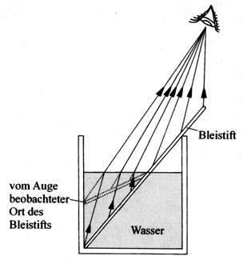

Die nebenstehende Skizze soll dir die
Erklärung erleichtern.

